HELLO!
HOW ARE YOU TODAY? ?





WHAT'S THE WEATHER LIKE TODAY? ?

NAVODILA
- Oglej si posnetek z novo zgodbo The Very Hungry Caterpillar: klikni tukaj. Zgodba govori o zelo lačni gosenici, ki vsak dan v tednu pojé nekaj novega.
Pozorno poslušaj. Če je le možno, poskrbi, da imaš v prostoru tišino in mir.
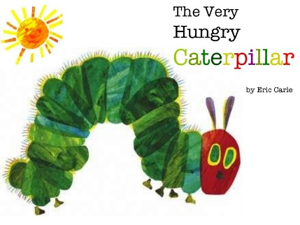

- Ponovno si oglej posnetek z zgodbo.
What does the caterpillar eat through? Kaj vse gosenica pojé?

- Reši spletno nalogo na tej povezavi.
** ta spletna stran najbolje deluje na spletnih brskalnikih Chrome ali Safari.

NAVODILO ZA SPLETNO NALOGO

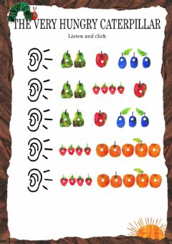
POSLUŠAJ POSNETKE (klikni na uho) in IZBERI PRAVILNO SLIČICO, ki pove, koliko kosov določenega sadja je pojedla tisti dan.

Ko končaš z reševanjem, klikni FINISH in rešitve pošlji meni!
Vnesi svoje ime –na spodnji sliki poglej primer:
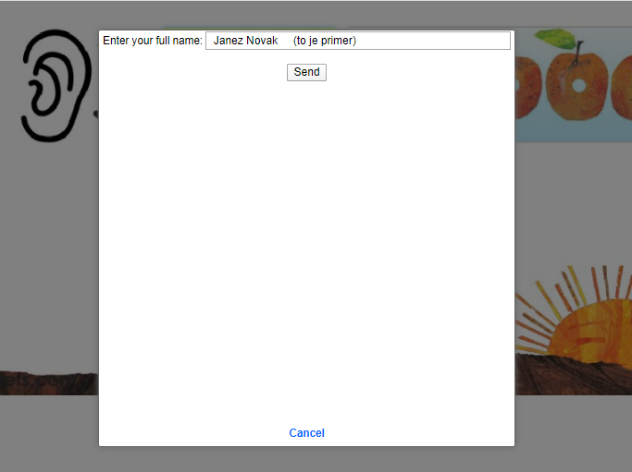

- DODATNO: Na tej povezavi si lahko ogledaš posnetek, ki na hitro prikaže, kako se razvije metulj! So bile v zgodbi tudi vse te stopnje?
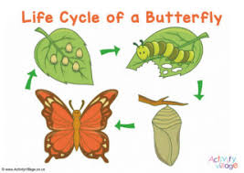

Goodbye. Have a nice day!!

Sincerly yours
Teacher Kaja

